附件1：
省道270线共和镇平岭路段（K50+800~K51+486）次差路整治劳务采购询价函
询价函编号：F20241105
- 项目概况
省道270线共和镇平岭路段（K50+800~K51+486）次差路整治，25cm 水泥砼面板换板(5.0MPa)(含钢筋网)数量1612.5平方米；一级公路，双向四车道，换板劳务估算约10万元。
- 询价内容
- 省道270线共和镇平岭路段（K50+800~K51+486）次差路整治水泥砼路面换板（重铺25cm厚5.0MPa钢筋混凝土面层）劳务（不含机械）：基底处理、整平及压实，个别部位安装侧模板，钢筋卸车和扎Φ12间距20*15cm钢筋网、植拉杆、传力杆，浇筑混凝土、振捣、整平、刻纹、锯缝（不含养生）。
- 资格要求
- 符合《中华人民共和国政府采购法》第二十二条的规定。
- 具备独立承担民事责任及履行合同的能力。
- 服务商营业执照应该具有公路水泥混凝土路面施工营业范围。
- 服务商必须有公路水泥砼路面换板施工的相关业务经历（完成路面挖补总面积超过3000平方米），未有不良记录，具有较强技术服务能力，有良好的工作业绩和履约记录。
- 报价要求
- 报价时间：2024年11月6日至2024年11月12日17:00止。
- 报价地点：鹤山市桃源镇建设西路江门市鹤山公路局养护中心。
- 报价方式：现场递交报价材料可邮寄。
- 报价材料：按照评分标准（附件2）的要求提供，提供报价单注明单价并盖章，不可更改表格格式。
- 所有报价材料统一密封，封面加盖骑缝章，写明询价函编号，否则视为无效报价。
- 水泥砼路面挖补劳务单价不得超过 60 元/平方米；
- 确定成交供应商
- 采购方将按照附件2综合考虑供应商的报价、经营范围、经营规模、经营业绩进行评分选取。
六、联系方式
联系人：张先生
电话：0750-8211270
江门市鹤山公路局养护中心
2024年11月6日

询价函编号： F20241105
报 价 单
报价单位（章）：
联系人： 联系电话：
报价有效期： 年 月 日
序号 | 报价项目说明 | 数量（平方米） | 单价（元） | 小计（元）
1 | 水泥砼路面挖补劳务（基底处理、整平及压实，个别部位安装侧模板，钢筋卸车和扎Φ12间距20*15cm钢筋网、植拉杆、传力杆，浇筑混凝土、振捣、整平、刻纹、锯缝（不含养生） | 1612.5
备注：本次报价为含税单价，要求中选方对参与施工人员购买集体或个人意外伤害险（保额50万元或以上），安全警示标志由中选方自行提供，并按照规范要求摆放。
挖补数量位置预计如下表：
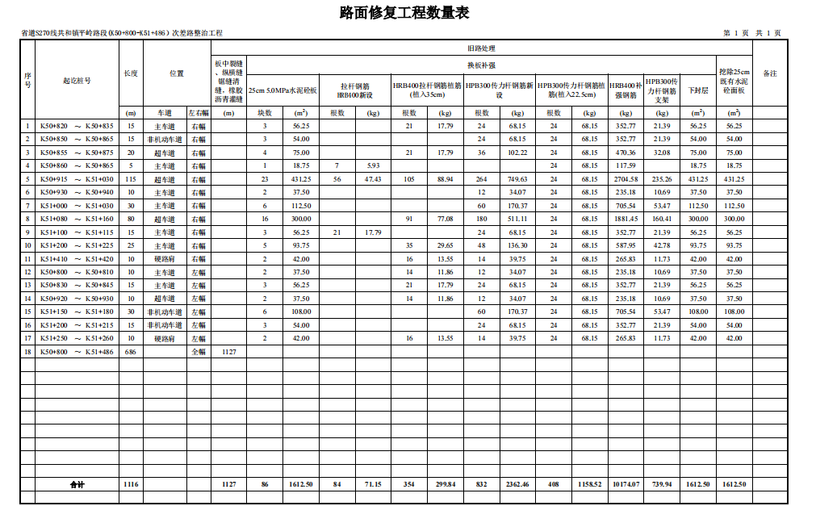
报价日期： 年 月 日

